Schulversuchspraktikum
Olga Streck
Sommersemester 2012
Klassenstufen 7 & 8

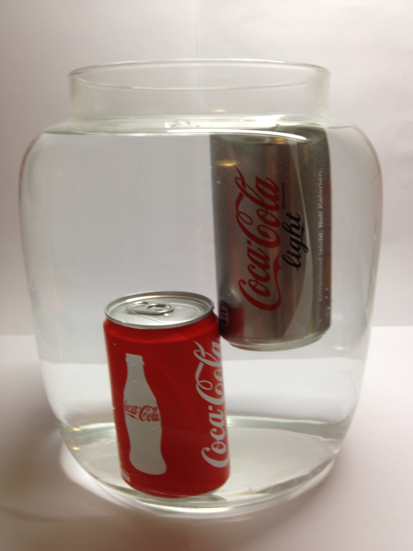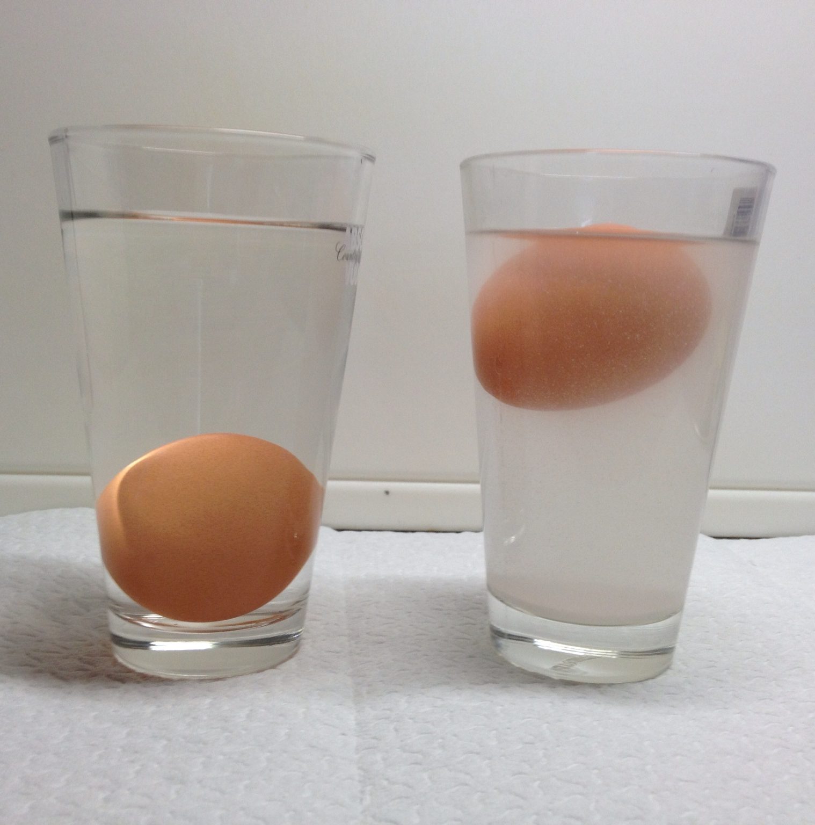

Dichte und dessen Abhängigkeit von der Temperatur;
Trennverfahren auf Basis der Dichte

Auf einen Blick:
Diese Unterrichtseinheit für die Klassen 7 & 8 enthält 2 Lehrerversuche und 2 Schülerversuche zum Thema „Dichte“. Die Versuche zeigen den SuS die Abhängigkeit die Dichte von der Temperatur und von dem Druck und zudem, wie die Feststoffe und auch die Flüssigkeiten auf Basis der Dichten voneinander getrennt werden können.
Mit dem Arbeitsblatt – Dichte üben und festigen die SuS die Dichte von einigen Stoffen zu bestimmen.
Inhalte
1 Beschreibung des Themas und zugehörige Lernziele 1
2 Lehrerversuch 2
2.1 V 1 – Trennung Benzin von Wasser 2
2.2 V 2 – Der Luftballon in der Mikrowelle 3
3 Schülerversuch 4
3.1 V 1 – Trennung Sand von Styroporkugelchen 4
3.2 V 2 – Kartesischer Taucher 5
4 Arbeitsblatt - Dichte 6
4.1 Erwartungshorizont (Kerncurriculum) 6
4.2 Erwartungshorizont (Inhaltlich) 6
5 Literaturverzeichnis 9

1 Beschreibung des Themas und zugehörige Lernziele
Beim Basiskonzept „Stoff-Teilchen“ im Kerncurriculum sind einige Bezüge zum Thema „Dichte“ in der Jahrgangstufe 7 & 8 zu finden. Beispielsweiße ist im prozessbezogenen Kompetenzbereich „Bewertung“ formuliert, dass die SuS Bezüge zur Mathematik (proportionale Zuordnung am Beispiel der Dichte) herstellen müssen. Im inhaltbezogenen Kompetenzbereich „Fachwissen“ trifft auch den Begriff „Dichte“. Die SuS müssen die Dichte definieren als ρ =m/V und anhand dieser Formel berechnen. Bei diesem Thema ist es wichtig, dass die SuS den Begriff „Dichte“ verstehen. Des Weiteren müssen sie die Dichte von einigen Stoffen mithilfe der Formel ρ = m/V bestimmen können. Dafür müssen die SuS solche Vorkenntnisse haben, wie die Masse und das Volumen abmessen können. Damit die SuS die Bestimmung der Dichte üben können, gibt es in diesem Protokoll ein Arbeitsblatt. Anhand der Versuche „Der Luft in der Mikrowelle“, „Kartesischer Taucher“ wird die Abhängigkeit der Dichte von der Temperatur und auch von dem Druck demonstriert. Auch die Trennverfahren basieren auf der Dichte. In diesem Thema lernen die SuS, wie die Feststoffe und auch die Flüssigkeiten von einander getrennt werden können. Diese Trennverfahren können mit den Versuchen „Trennen von Sand und Styroporkugelchen“ und „Trennen von Benzin und Wasser“ veranschaulicht werden. Da bei dem letzten Experiment auch ein gefährlicher Stoff (Benzin) Verwendung findet, sollen die SuS zunächst auf die Sicherheitsregeln achten. Das Thema „Dichte“ bietet einige Anknüpfungspunkte zum Alltag der SuS. Anhand dieses Themas können die SuS Fragen beantworten wie „Warum ist im Salzwasser leichter sich an der Wasseroberfläche zu halten als im Süßwasser?“ oder „Warum schwimmt ein großes Stück Holz im Wasser obwohl ein kleiner Stein sinkt?“.

2 Lehrerversuch

2.1 V 1 – Trennung von Benzin und Wasser

Der Versuch zeigt den SuS ein Trennverfahren auf Basis der Dichte. Bei diesem Experiment werden zwei ineinander nicht löslicher Flüssigkeiten (Benzin und Wasser) mit Hilfe eines Scheidetrichters getrennt. Dafür bentigen die SuS die Definition der Dichte (ρ = m/V) als Vorwissen.
Gefahrenstoffe
Benzin | H: 225-315-304-336-411 | P: 210-273-301+310-331-302+352

Materialien: Scheidetrichter, Messzylinder
Chemikalien: Benzin, Wasser
Durchführung: Benzin wird mit Iod versetzt, so dass die Lösung leicht lila gefärbt ist. Danach werden Benzin und Wasser in den Scheidetrichter gefüllt. Nach Zugabe von Wasser wird der Trichter mit dem Stopfen verschlossen und kräftig durchgeschüttelt. Achtung: Den Trichter höchstens zu zwei Drittel füllen. Danach werden beide Phasen getrennt, indem man die untere Phase ablassen lässt. Achtung: Den Stopfen entfernen, damit Luft nachströmen kann.
Beobachtung: Nach kurzer Zeit bilden sich zwei Phasen. Die obere Phase ist gefärbtes Benzin und in der unteren Phase befindet sich Wasser.
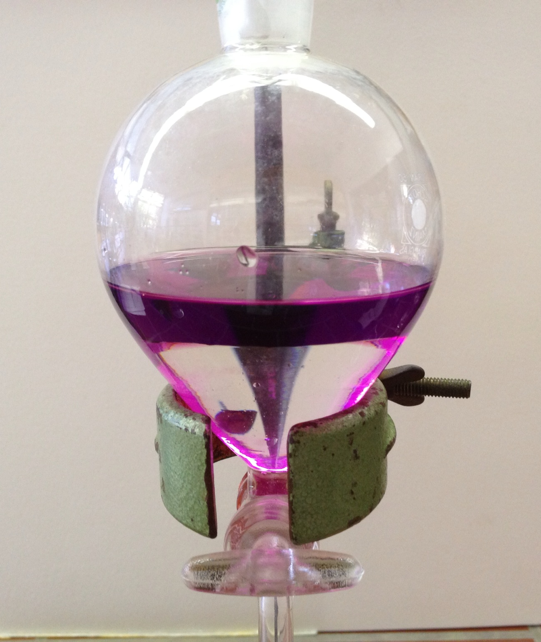
Abbildung 1: Trennung von Benzin und Wasser

Deutung: Wasser hat eine größere Dichte (1,00 g/cm3) als Benzin (0,75 g/cm3). Aus diesem Grund ist Wasser schwerer als Benzin und befindet sich in der unteren Phase.
Literatur: (Häusler, 1995)
Bemerkung: Bei Verwendung leichtflüchtiger Flüssigkeiten (z. B. Benzin) entsteht im Schütteltrichter ein Überdruck. Daher zunächst nur vorsichtig schütteln, den Auslauf des Schütteltrichters nach oben halten und den Hahn langsam öffnen. Nach dem Schließen des Hahns kann erneut geschüttelt und wieder belüftet werden; dabei ist der Stopfen immer gut festzuhalten.
Entsorgung: Benzin muss im organischen Abfallbehälter entsorgt werden.

V 2 – Der Luftballon in der Mikrowelle

Materialien: Mikrowelle, Luftballon, Trichter
Mit diesem Versuch lernen die SuS die Abhängigkeit der Dichte von der Temperatur, wobei die Dichte von Gasen kleiner als die Dichte von Flüssigkeiten ist.
Chemikalien: Wasser
Durchführung: Der Trichter wird in die Öffnung des Luftballons gesteckt und ein Esslöffel Wasser eingefüllt. Danach wird der Luftballon zugeknotet. Er wird auf den Teller in der Mikrowelle gelegt. Es wird die höchste Stufe auf ca. 30 Sekunden eingestellt. Dann wird die Mikrowelle eingeschaltet.
Beobachtung: Nach kurzer Zeit bewegt sich der Luftballon und er wird größer, wie wenn er von innen aufgepustet würde. Nach der Öffnung der Tür der Mikrowelle wird der Luftballon wieder klein wie am Anfang.
Deutung: Die Mikrowelle erhitzt Wasser auf 100 °C. Das Wasser verdampft. Da die Dichte von dem Dampf kleiner als die Dichte von Wasser ist, dehnt sich der Dampf stark aus. Aus diesem Grund wächst der Luftballon. Nach der Öffnung der Tür der Mikrowelle kühlt sich der Dampf ab und wird wieder zum Wasser kondensiert. Deswegen schrumpft der Luftballon.
Literatur: (Hecker, 2010)

3 Schülerversuch

3.1 V 1 – Trennung von Sand und Styroporkugelchen

Materialien: Marmeladenglas, Löffel
In diesem Versuch lernen die SuS die Trennverfahren auf Basis der Dichte. Der Sand und die Styroporkugelchen können mithilfe von Wasser getrennt werden, so dass der Sand zu Boden sinkt und die Styroporkugelchen nach oben steigen.
Chemikalien: Sand, Styroporkugelchen, Wasser
Durchführung: In ein Marmeladenglas werden Sand und Styroporkugelchen gegeben. Das Marmeladenglas wird mit dem Deckel verschlossen und geschüttelt. Danach wird das Marmeladenglas zu ca. ¾ mit Wasser gefüllt. Schließlich rührt man die Lösung mit einem Löffel um.
Beobachtung: Nach kurzer Zeit sinkt der Sand und die Styroporkugelchen schwimmen auf der Oberfläche des Wassers.
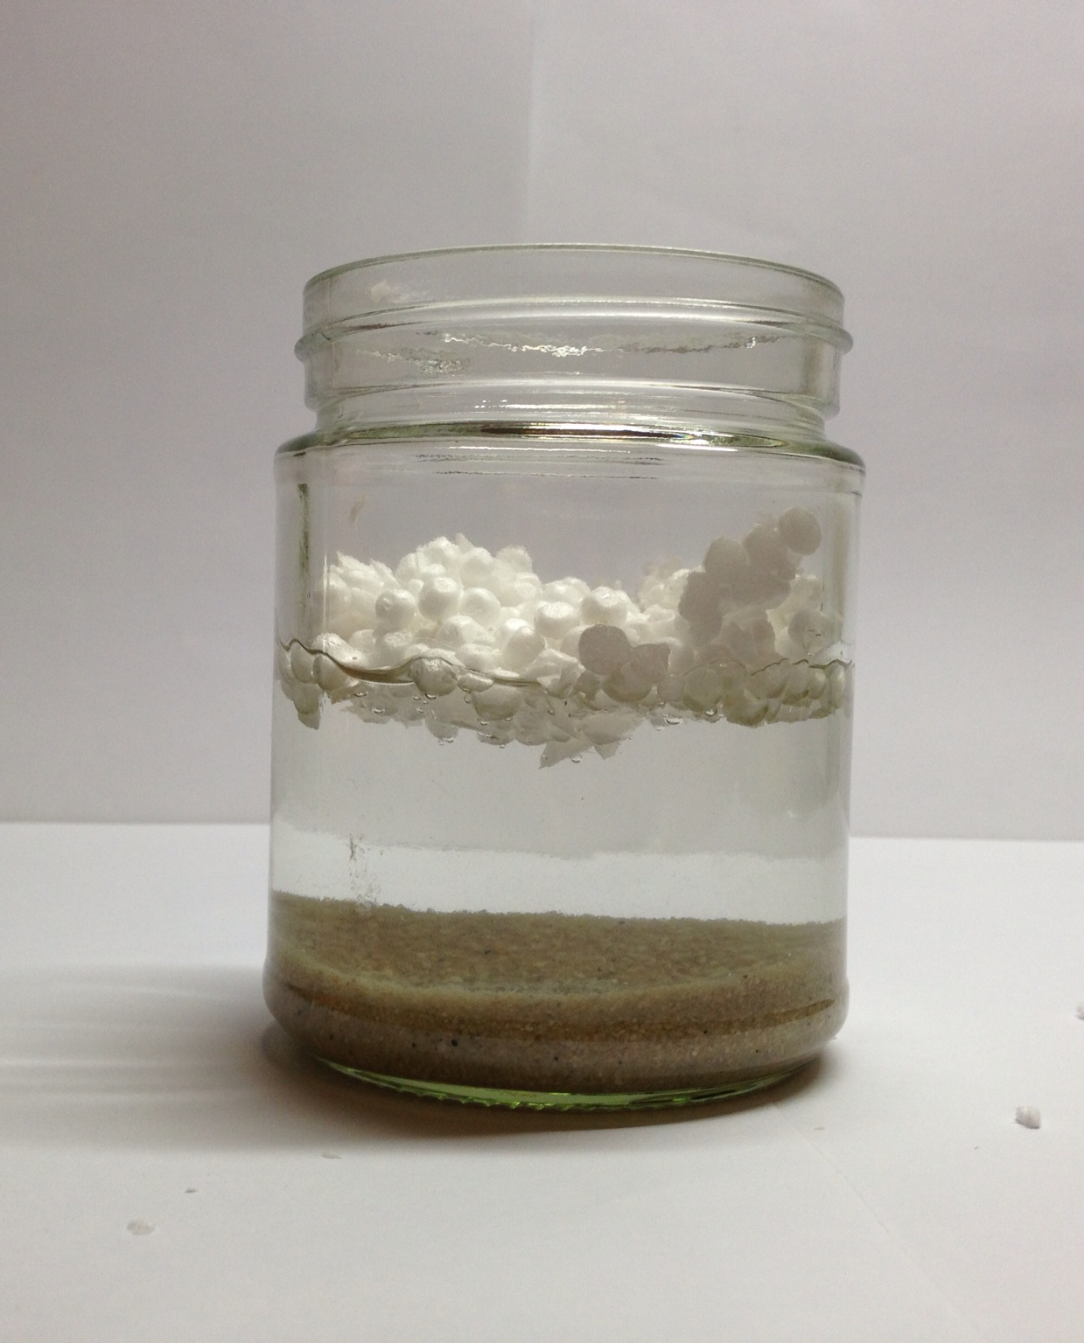
Abbildung 2: Trennung von Sand und Styroporkügelchen
Deutung: Die Trennung von Sand und Styroporkugelchen gelingt, weil der Sand eine größere Dichte als Wasser besitzt. Die Styroporkugelchen haben eine geringere Dichte als Wasser.
Literatur: (Schmidkunz, 2011)
Bemerkung: Für den Versuch ist es besser, gewaschenen Sand zu verwenden, da sonst eine Trübung des Wassers auftritt. Zum Waschen gibt man den Sand in ein Glas mit Wasser und dekantiert so lange, bis das überstehende Wasser klar ist.

V 2 – Kartesischer Taucher

Materialien: Eine durchsichtige Flasche aus Plastik, ein Becherglas, eine leere Tintepatrone, eine Büroklammer
Dieser Versuch zeigt den SuS die Abhängigkeit der Dichte von dem Druck, so dass mit höherem Druck die Dichte größer wird.
Chemikalien: Wasser
Durchführung: Die Flasche wird bis zum Rand mit Wasser gefüllt. Dann wird ein Taucher gebastelt. Als erstes wird die Öffnung der Tintepatrone abgeschnitten. Danach wird die Büroklammer in das offene Ende der Patronenhülse gesteckt. Die Tintepatrone muss mit Wasser befühlt werden. Es muss genau so viel Wasser eingefüllt werden, dass die Tintepatrone auf der Oberfläche schwimmt. Sie darf nicht untergehen. Die Tintenpatrone (der Taucher) wird mit der Öffnung nach unten gedreht und in die mit Wasser gefüllte Flasche gegeben. Die Flasche wird zugeschraubt.
Beobachtung: Wenn man Druck ausübt, dann sinkt der „Taucher“. Wenn man den Druck nachlässt, dann taucht der „Taucher“ wieder auf.
Deutung: Der Druck von den Händen wird auf das Wasser übertragen. Das Wasser hat nur eine Möglichkeit diesen Druck aufzuweichen, nämlich dort hin, wo die Luft ist. Die Luft in der Tintepatrone wird ausgepresst und dadurch kommt mehr Wasser in die Patrone. Aus diesem Grund sinkt die Patrone. Beim Nachlassen des Druckes läuft der umgekehrte Prozess ab.
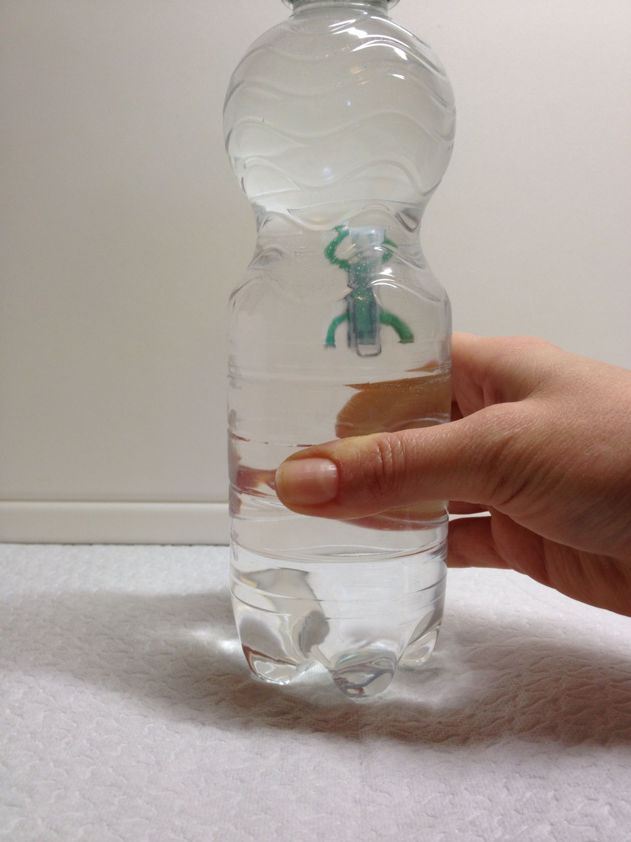
Abbildung 3: Kartesischer Taucher
Literatur: http://www.supra.grundschuldidaktik.uni-bamberg.de/images/stories/Technisches-Spielzeug/doks/ab_kartesischer_taucher.pdf

4 Arbeitsblatt - Dichte
Das folgende Arbeitsblatt soll als Festigung und Übung zu der Unterrichtseinheit „Dichte“ eingesetzt werden. Die SuS sollen die Dichte eines Eisennagels bestimmen. Dafür müssen die SuS die Massen der Stoffen und das Volumen von Flüssigkeiten abmessen können.

4.1 Erwartungshorizont (Kerncurriculum)
$\text{Dichte}=\frac{\text{Masse}}{\text{Volumen}}$Fachwissen: Die SuS definieren den Begriff „Dichte“ als

und mithilfe dieser Formel bestimmen sie die Dichte von einigen Stoffen (Aufgabe 2).
Erkenntnisgewinnung: Die SuS planen selbstständig Experimente, führen sie durch und protokollieren sie in angemessener Form (Aufgabe 1)
Kommunikation: Die SuS erklären den Begriff „Dichte“ und auch die Trennverfahren auf Basis der Dichte unter Anwendung von der Fachsprache (Aufgabe 2).

4.2 Erwartungshorizont (Inhaltlich)
Aufgabe 1: Masse = X g
Volumen = Y ml
Dichte = X/Y = Z g/cm³
Aufgabe 2:
Beobachtung: Bei der Wasserzugabe lösen sich die Sägespäneteilchen vom Sand und steigen an die Oberfläche. Der Sand bleibt am Boden des Glases.
Erklärung: Die Trennung von Sand und Sägespäneteilchen gelingt, weil der Sand eine größere Dichte als Wasser besitzt. Die Sägespäne hat eine geringere Dichte als Wasser. Das angewendete Trennverfahren heißt Schlämmen.
Arbeitsblatt – Dichte
Aufgabe 1: Bestimme entsprechend der unteren Abbildung Masse und Volumen einiger Eisennägel. Berechne anschließend die Dichte von Eisen.

1. Schritt: Bestimmung der Masse der Eisennägel
Masse = g
Abbildung 1: Bestimmung der Masse der Eisennägel

2. Schritt: Bestimmung des Volumens der Eisennägel
Volumen = neuer Wasserstand – alter Wasserstand = ml
Abbildung 2: Bestimmung des Volumens der Eisennägel

3. Schritt: Bestimmen der Dichte des Stoffs
$$\text{Dichte}=\frac{\text{Masse}}{\text{Volumen}}$$
Aufgabe 2: Stelle im Becherglas eine Mischung aus Sand und Sägespänen her und fülle mit Wasser auf. Beschreibt und erkläre deine Beobachtungen.

Beobachtung:--------------------------------------------------------------------------------------------------------------------------------------------------------------------------------------------------------------------------------------------------------------------------------------------------------------------------------------------------------------------------------

Deutung:--------------------------------------------------------------------------------------------------------------------------------------------------------------------------------------------------------------------------------------------------------------------------------------------------------------------------------------------------------------------------------------------------------------------------------------------------------------------------------------------------------------------------------------------------------------------------------------------------------------------------------------------------------

5 Literaturverzeichnis
Häusler, K., Rampf, H., Reichelt, R. Experimente für Chemieunterricht mit einer Einführung in die Labortechnik. München: Oldenbourg Schulbuchverlag GmbH. (1995).
Hecker, J. Der Kinder Brockhaus. Experimente. Den Naturwissenschaften auf der Spur. Gütersloh/München. (2010).
Schmidkunz, H. Chemische Freihand Versuche, Hallbergmoos: Aulis-Verlag. (2011)
Tausch, M., Wachtendonk, M. Chemie 1. Stoff – Formel – Umwelt. Bamberg: Buchners Verlag. (1996)
http://www.supra.grundschuldidaktik.uni-bamberg.de/images/stories/Technisches-Spielzeug/doks/ab_kartesischer_taucher.pdf

